Thème : la pollution : comment remédier aux limites du marché ?

**Programme :**

**Thèmes d’exploration et questionnements associés :** La pollution : comment remédier aux limites du marché ?

**Notions et outils à découvrir** : Effet externe, incitation

**Indications complémentaires :** En prenant appui sur l’exemple de la pollution, on montrera que le fonctionnement du marché peut être inefficace quand aucune incitation ne conduit les producteurs à prendre en compte les coûts sociaux. On présentera les politiques incitatives (taxes, subventions) ou contraignantes (normes) que la puissance publique est conduite à mettre en place pour pallier cette défaillance du marché.

**Sensibilisation**

|  |  |
| --- | --- |
| **Objectifs : Montrer que les activités économiques peuvent avoir des effets positifs ou négatifs sur d’autres agents** |  |
| |  |  | | --- | --- | |  |  | |  |

Source : Manuel Bréal édition 2010

**I-                   La pollution : une limite au fonctionnement du marché**

**Questions sur le documentaire *Nous achetons, qui paye ?* de Loka Ekulund**

1-      Pourquoi les entreprises de textiles s’installent-elles en Inde ? Pourquoi ne traitent-elles pas leurs déchets bien qu’elles disent le faire ?

2-      Pourquoi les vêtements produits dans ces pays sont-ils particulièrement appréciés par certains consommateurs ?

3-      Les acteurs de ce marché (producteurs et consommateurs) sont-ils « satisfaits » ? Le marché conduit-il à une situation optimale pour tous ? Justifiez.

4-      Expliquez le titre du documentaire

5-      Quelles solutions pourraient être envisagées pour pallier à ce problème ?

**II-                Comment les pouvoirs publics peuvent-ils remédier aux défaillances du marché ?**

**Dossier doc :**

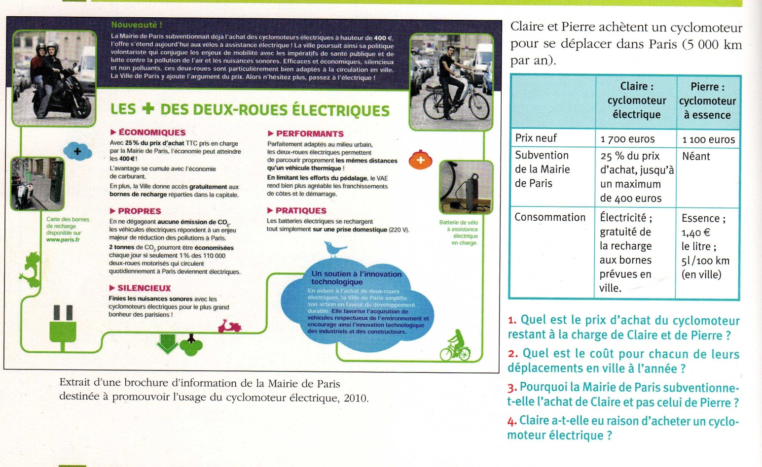

 Source : manuel Bréal édition 2010

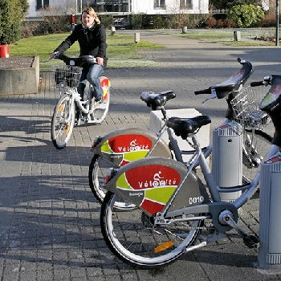

Le décollage récent du photovoltaïque en France tient principalement à un facteur: l'obligation d'achat par EDF de l'électricité solaire produite par les particuliers et les entreprises à un tarif suffisamment rémunérateur pour compenser l'écart actuel entre les coûts de production de cette filière encore jeune et le prix de marché. "Un premier tarif d'achat avait été mis en place en 2002, mais, à 15 centimes le kilowattheure, il ne jouait aucun rôle incitatif, rappelle Waël Elamine, en charge du solaire au Syndicat des énergies renouvelables. La donne a complètement changé avec les nouveaux tarifs décidés en juillet 2006." Aujourd'hui, EDF rachète l'électricité solaire à 60,2 centimes/kWh lorsqu'il s'agit d'installations intégrées dans les bâtiments (toitures, façades…), quand il facture la consommation du particulier autour de 12 centimes. Ces prix de rachat sont par ailleurs garantis pour une durée de vingt ans, ce qui permet de rentabiliser l'investissement (voir graphique) et offre des assurances sur le long terme pour les industriels.

A cette pierre angulaire du système s'ajoutent d'autres incitations en direction des particuliers: une TVA à 5,5% et, surtout, un crédit d'impôt sur les équipements, fixé à 50% depuis 2006.

Source : Alternatives économiques septembre 2009

***http://www.reglementation-environnement.com/images/bouton-guillemet-ouvre.gifLe tribunal de Brest vient de condamner le cargo pollueur Matterhorn, battant pavillon libérien, à 1 million d’euros d’amende pour pollution volontaire par rejets d'hydrocarbures, le 25 mai 2009.http://www.reglementation-environnement.com/images/bouton-guillemet-ferme.gif***

Un avion des douanes avait repéré une nappe d'hydrocarbures de 22 km de long, le 25 mai 2009, au large des côtes bretonnes. L'armateur grec de ce cargo pollueur, Eastwind Transport, devrait donc s’acquitter d’une amende de 900.000 euros.

 Cette amende est en conformité avec les nouvelles dispositions du code de l’environnement qui prévoit des amendes qui peuvent aller jusqu’à 15 millions d’euros dans le cadre de pollutions volontaires.

« Les peines relatives à l'infraction prévue au premier alinéa de l'article L. 218-11 sont portées à dix ans d'emprisonnement et 15 millions d'euros d'amende pour tout capitaine ou responsable à bord d'un navire-citerne d'une jauge brute supérieure ou égale à 150 tonneaux ou de tout autre navire d'une jauge brute supérieure ou égale à 400 tonneaux, ainsi que pour tout responsable de l'exploitation à bord d'une plate-forme. »

Rappelons aussi que le code de l’environnement prévoit qu’est « puni de 50 000 euros d'amende le fait, pour tout capitaine ou responsable à bord d'un navire, de se rendre coupable d'un rejet de substance polluante en infraction aux dispositions des règles 15 et 34 de l'annexe I, relatives aux contrôles des rejets d'hydrocarbures, ou en infraction aux dispositions de la règle 13 de l'annexe II, relative aux contrôles des résidus de substances liquides nocives transportées en vrac, de la convention Marpol.

En cas de récidive, les peines encourues sont portées à un an d'emprisonnement et 100 000 euros d'amende. »

[www.ADEME.fr](http://www.ADEME.fr)  *02/03/2010 18:29 (Par Laurent VASSALLO)*

**Les marchés de quotas**

Les principaux responsables des émissions polluantes se voient attribuer une quantité maximale totale de rejets annuels, concrétisée par l'attribution de permis à chaque firme concernée, soit gratuitement, soit par mise aux enchères. Les firmes qui parviennent à émettre moins que la quantité de permis qui leur a été attribuée peuvent les vendre aux firmes qui sont dans le cas contraire, grâce à un marché sur lequel sont cotés ces permis négociables. Chaque firme peut donc choisir soit d'investir pour réduire ses émissions, soit d'acheter des permis. Et elle tranche entre les deux solutions en comparant leurs coûts respectifs. La puissance publique fixe les émissions maximales autorisées, et le marché détermine le prix maximal à consentir par les firmes pour y parvenir. D'où le terme de "marché carbone" (en anglais cap and trade: plafond et échange). Certains y voient une marchandisation de l'environnement, alors qu'il s'agit en réalité d'une politique publique active visant à pénaliser financièrement les responsables d'émissions polluantes, jusqu'alors gratuites.

Actuellement, le prix du permis d'une tonne de CO2 se négocie sur le marché européen aux alentours de 15 euros, avec de très fortes fluctuations. En fait, ce niveau est trop faible pour inciter les firmes à de gros efforts d'investissement ou de recherche dans les technologies propres. L'explication réside pour une part dans les attributions trop généreuses des allocations initiales (en 2005), la crise n'ayant rien arrangé ensuite. Mais cela résulte aussi du mécanisme de la compensation carbone: jusqu'en 2020, les firmes qui effectuent des investissements de réduction d'émissions dans les pays du Sud non concernés par le protocole de Kyoto peuvent en effet obtenir des "unités certifiées de réduction des émissions" (Urce) qui se substituent aux permis.

Source : alternatives économiques HS décembre 2009